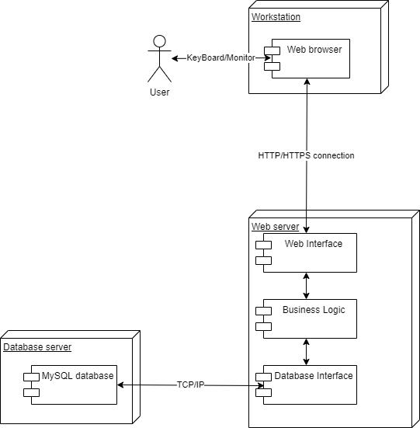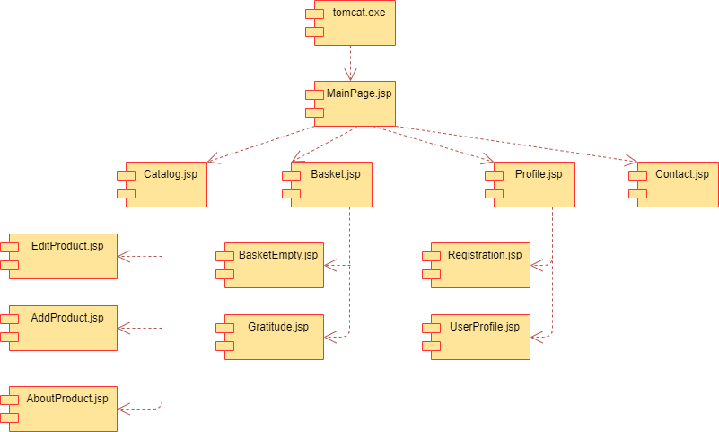

 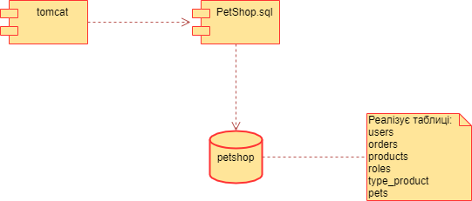

Компонентні діаграми серверної частини додатку

|  |  |  |  |  |  |  |  |  |  |  |  |
| --- | --- | --- | --- | --- | --- | --- | --- | --- | --- | --- | --- |
|  |  |  |  |  | КН-316В.04 | | | | | | |
|  |  |  |  |  |
|  |  |  |  |  |
|  |  |  |  |  | Веб-сервіс з продажу товарів для домашніх тварин | Літ. | | | Маса | | Масшт. |
| Зм | Арк. | № докум. | Підп. | Дата | Д | Р | Б |  | |  |
| Розроб. | | Кордонець |  |  |
| Перевір. | | Фастовський |  |  |
| Т.контр. | |  |  |  | Аркуш 3 | | | | Аркушів 3 | |
|  | |  |  |  | Діаграма розгортування та компонентні діаграми серверної частини додатку | НТУ “ХПІ”  Кафедра “ІІВ” | | | | | |
| Н.контр | | Кривобок |  |  |
| Затв. | | Солощук |  |  |